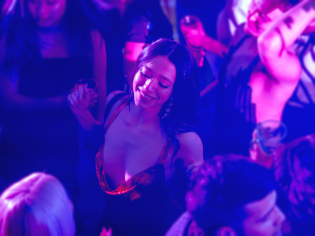
Anora
(Anora)
Premiéra: 31. 10. 2024

UIP – Universal, USA 2024
Réžia: Sean Baker
Scenár: Sean Baker
Kamera: Drew Daniels
Hrajú: Mikey Madison, Mark Eidelshtein, Paul Weissman, Vincent Radwinsky, Lindsey Normington

Anora je neodolateľná komédia o mladej striptérke, ktorá sníva o princovi na bielom koni, a keď ho nájde, robí všetko pre to, aby ho nestratila. Aj napriek tomu, že to nie je žiaden princ. Film Seana Bakera získal hlavnú cenu na tohtoročnom filmovom festivale v Cannes.
Prečo by sexuálna pracovníčka nemohla túžiť po skutočnej láske? Anora (Mikey Madison) je stále dostatočne naivná na to, aby mala takýto sen. Keď si ju v jej „materskom“ klube objedná mladý, bohatý a divoký Rus Ivan (Mark Eidelshtein), uverí, že práve on je ten pravý. Jej životnému rozhodnutiu bude predchádzať pestrá séria sexuálnych čísel, niekoľko lajn koksu, veľa alkoholu a niekoľko dní strávených v Ivanovom prenajatom luxusnom dome. A pretože je ,,molodec,, aj poriadne uletený, po týždni randenia sa vydávajú do Las Vegas, aby sa vzali. Mali by potom žiť šťastne až do smrti? V žiadnom prípade. Ivanovi rodičia sú ruskí oligarchovia, ktorí svojho nepodareného syna ,,upratali,, do Ameriky pred problémami, ktoré spôsobil doma v Rusku. Synovo manželstvo s americkou prostitútkou však považujú za najväčšiu katastrofu, akú kedy ich syn vyviedol a samozrejme ju chcú zrušiť. V dobrom aj zlom. Ich nová nevesta je však životom skúšané dievča, ktoré sa nezľakne ničoho a je pripravené bojovať za svoj šťastný koniec. A to doslova.
„Diváci môžu mať problém s názvom filmu, pod ktorým sa ťažko dá predstaviť o čom bude, môže byť pre nich ťažké si ho zapamätať,, hovorí režisér Sean Baker a dodáva: „Mojou hlavnou ambíciou bolo vytvoriť ho tak, aby naň po vzhliadnutí filmu nikdy nezabudli.“ Je na najlepšej ceste toto presvedčenie dosiahnuť, o čom svedčí Zlatá palma za najlepší film v Cannes a mimoriadne pozitívne ohlasy prvých divákov.

Prístupnosť: nevhodné pre vekovú skupinu maloletých do 18 rokov Deskriptory prístupnosti: závislosť, sex
Žáner: komédia
Verzia: anglicky so slovenskými titulkami
Minutáž: 139 min
Formát: 2D DCP, zvuk 5.1 a 7.1
Monopol do: 31. 10. 2027

